2010年10月高等教育自学考试全国统一命题考试
财务报表分析（一）试题
课程代码：00161
一、单项选择题（本大题共20小题，每小题1分，共20分）
在每小题列出的四个备选项中只有一个选项是符合题目要求的，请将其代码填写在题后的括
1.会计报表解读一般不包括的内容是()
A.会计报表质量分析
B.会计报表要素分析
C.会计报表趋势分析
D.会计报表结构分析[最新年份咨询qq593777558]
2.下列财务信息的内容中，属于会计信息的是()
A.市场信息
B.公司治理信息[[微信公众号：ikaoti]
C.财务报告
D.审计报告
3.重组义务确认为预计负债，除同时满足预计负债的三个一般确认条件外，还需要存在的
情况是()
A.有详细、正式的重组计划并已对外公告
B.有详细的重组业务技术先进性分析报告
C.有详细的重组业务市场占有率报告
D.有详细的重组业务市场开拓报告
4.下列分析内容中，不属于资产负债表趋势分析的是()
A.比较资产负债表分析
B.资产负债表定比分析
C.资产负债表环比分析
D.共同比资产负债表分析
5.使用完工百分比法确认收入时，应注意的问题是()[最新年份咨询qq593777558]
A.完工百分比的估计是否及时
B.确认收入时是否遵循了谨慎性原则
C.确认收入时是否遵循了重要性原则
D.已经确认的收入在未来是否较为可靠
6.销售费用的分析中，下列情况可能不合理的是()[最新年份咨询qq593777558]
A.在新地域设立销售机构
B.向新地域派住销售人员
C.在新产品上投入更多广告
D.在成熟产品上投入更多广告
7.通过现金流量表分析，会计报表使用者可以达到的主要目的是()
A.分析企业盈利能力
B.评价企业利润质量
C.分析企业经营风险
D.预测企业未来投资保持率
8.对于一个健康的、正在成长的公司来说，下列说法正确的是()
A.经营活动现金净流量应当是正数
B.投资活动现金净流量应当是正数
C.筹资活动现金净流量应当是负数
D.现金及现金等价物净增加额应当是负数
9.流动比率小于1时，赊购原材料若干，将会()
A.增大流动比率
B.降低流动比率
C.降低营运资金
D.增大营运资金[[微信公众号：ikaoti]
10.在计算速动比率时，要把一些项目从流动资产中剔除的原因不包括()
A.可能存在部分存货变现净值小于账面价值的情况
B.部分存货可能属于安全库存
C.预付账款的变现能力较差
D.存货可能采用不同的评价方法
11.某公司2009年销售收入净额为6000万元。年初应收账款余额为300万元，年末应收账款余额为500万元，坏账准备按销售净额的10％计提。每年按360天计算，则该公司的应收账款周转天数为()
A.15天
B.17天
C.22天
D.24天
12.某公司2009年营业收入净额为36000万元，流动资产周转天数为20天，固定资产周转天数为100天。假定没有其他资产，则该公司2008年的总资产周转率为()
A.2.9次
B.3次
C.3.2次
D.3.4次
13.企业计算稀释每股收益时，应考虑的因素是()
A.绩效股
B.不可转换公司债券
C.可转换公司债券
D.股票股利
14.在基本条件不变的情况下，下列经济业务可能导致总资产收益率下降的是()
A.用银行存款支付一笔销售费用
B.用银行存款购入一台设备
C.将可转换债券转换为普通股
D.用银行存款归还银行借款
15.下列各项中，属于企业发展能力分析框架内容的是()
A.企业竞争能力分析
B.企业管理能力分析
C.企业自我保护能力分析
D.企业营销能力分析
16.下列各项中，与企业周期分析无关的是()
A.营业周期
B.产品生命周期
C.产业生命周期
D.企业生命周期
17.下列各项中，属于资产负债表日后调整事项的是()
A.资产负债表日后发生重大诉讼
B.资产负债表日后诉讼案件结案
C.资产负债表日后发生巨额亏损
D.资产负债表日后资本公积转增资本
l8.杜邦分析体系的核心指标是()
A.总资产收益率
B.销售净利率
C.净资产收益率
D.总资产周转率
19.某公司资产净利率为10％，若产权比率为1.5，则权益净利率为()
A.6.67％
B.10％
C.15％
D.25％
20.下列各项中，不会影响应收账款周转率指标利用价值的因素是()
A.季节性经营引起的销售额波动
B.销售折让和销售折扣
C.大量使用现金结算的销售
D.年末大量销售
二、多项选择题（本大题共10小题，每小题2分，共20分）
在每小题列出的五个备选项中至少有两个是符合题目要求的，请将其代码填写在题后的
2l.需要利用财务分析结论提供依据的决策和评价包括()[最新年份咨询qq593777558]
A.投资决策
B.信贷决策
C.产品决策
D.销售决策
E.业绩评价
22.企业涉及预计负债的主要事项包括()[[微信公众号：ikaoti]
A.未决诉讼
B.产品质量担保债务
C.亏损合同
D.重组义务
E.辞退福利
23.与财务费用的发生直接相关的内容包括()[最新年份咨询qq593777558]
A.企业借款融资
B.企业购销业务中的现金折扣
C.企业外币业务汇兑损益
D.企业股权融资
E.应收账款收账政策[最新年份咨询qq593777558]
24.现金流量表解读的主要内容包括()
A.现金流量表正确性分析
B.现金流量表趋势分析
C.现金流量表结构分析
D.现金流量表质量分析
E.现金流量表比率分析
25.在企业短期偿债能力分析中，可能增加变现能力的因素有()[本科目答案页面导航：http://zk.ikaoti.cn/zikao.htm]
A.可动用的银行贷款指标
B.担保责任引起的负债
C.准备很快变现的长期资产
D.偿债能力的声誉
E.未作记录的或有负债
26.下列各项中，可能缩短营业周期的事项有()
A.存货周转率(次数)上升
B.应收账款余额减少
C.提供给顾客的现金折扣增加，对他们更具吸引力[最新年份咨询qq593777558]
D.供应商提供的现金折扣降低，提前付款
E.流动资产占用数量增加[[微信公众号：ikaoti]
27.下列各项中，数值越高则表明企业获利能力越强的指标有()
A.销售净利率
B.资产负债率
C.净资产收益率
D.速动比率
E.总资产净利率[最新年份咨询qq593777558]
28.产品竞争能力分析的主要内容包括()
A.产品质量的竞争能力分析
B.产品品种的竞争能力分析
C.产品成本的竞争能力分析
D.产品售后服务的竞争能力分析
E.产品价格的竞争能力分析
29.非会计报表信息利用与分析的内容包括()
A.审计报告分析
B.资产负债表日后事项分析
C.关联方交易分析
D.会计政策、会计估计变更分析
E.前期差错更正分析
30.沃尔评分法的分析步骤中，最为关键也最为困难的有()
A.选择财务比率
B.确定各项财务比率的权重
C.确定各项财务比率的标准值
D.计算各个财务比率的实际值
E.计算各个财务比率的得分和计算综合得分
三、判断说明题（本大题共5小题，每小题2分，共10分）
判断下列各题的正误，正确的在题后括号内打“√”，错误的打“×”，并说明理由。
31.对管理费用支出项目进行控制或减少都会有利于企业的发展。()
32.公允价值变动损益科目出现正值表明企业当期获得的未实现的投资收益，反之为负值表
明出现的是未实现的投资损失。()
33.市场销售增长率与产品生命周期的对应关系是：市场销售增长率在l％～10％之间处于成长期，大于10％处于成熟期，小于零则认为已进入衰退期。()
34.总资产增长率指标越高，表明企业一个经营周期内资产经营规模扩张的速度越快，企业发展后劲也就越大。()
35.根据企业会计准则的要求，资产负债表日后非调整事项不作任何处理。()
四、简答题（本大题共2小题，每小题5分，共10分）
36.简述速动比率分析中应注意的问题。
37.简述企业盈利能力分析应考虑的特殊因素及项目。[本科目答案页面导航：http://zk.ikaoti.cn/zikao.htm]
五、计算分析题（本大题共5小题，每小题5分，共25分）
计算结果除特别要求的以外其余保留两位小数。
38.以下是A公司2008年及2009年的利润表：
利润表
单位：元
项目 | 2008年度 | 2009年度
一、营业收入 | 100500 | 120500
减：营业成本 | 73500 | 100000
营业税金及附加 | 500 | 750
营业费用 | 2000 | 2500
管理费用 | 5340 | 9000
财务费用 | 100 | 200
加：投资收益 | 1600 | 1800
三、营业利润 | 20660 | 9850
加：营业外收入 | 380 | 364
减：营业外支出 | 5600 | 3300
四、利润总额 | 15440 | 6914
减：所得税费用 | 5095 | 2282
五、净利润 | 10345 | 4632
A公司董事长认为，2009年销售收入上升而利润下降不是正常情况，同时管理费用
大幅增加也属非常情形，需要进行分析解释。
要求：
(1)编制结构百分比财务报表。
(2)简要评述两年的各项变动，并分析其变动原因。
39.A公司2008年经营活动产生的现金流量净额为300000元，投资活动产生的现金流量净额为-300000元，筹资活动产生的现金流量净额为7000元；2009年经营活动产生的现金流量净额为-100000元，投资活动产生的现金流量净额为200000元，筹资活动产生的现金流量净额为2000元。
要求：
(1)计算A公司2008年和2009年现金及现金等价物净额；
(2)对A公司2008年和2009年的现金流量状况作简要分析。
40.下列图形显示各公司资产利润率的无差异曲线：
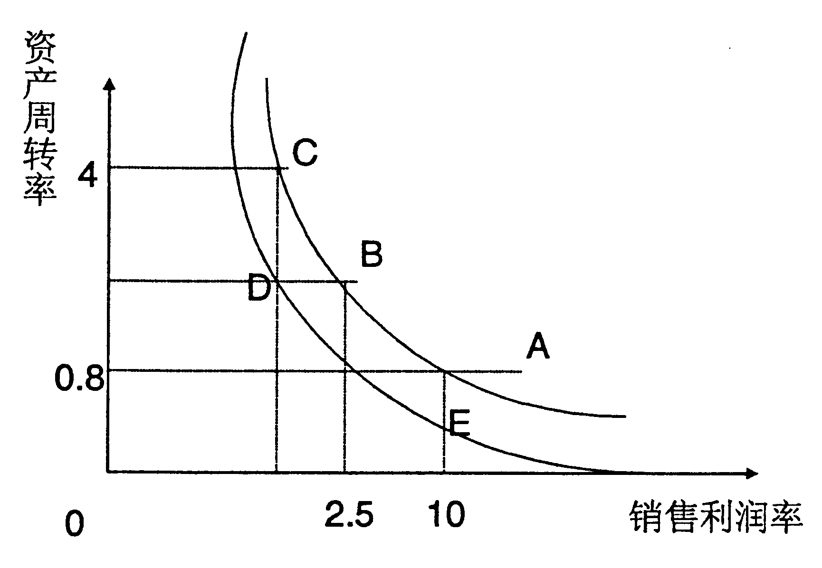
要求：(1)计算D公司的资产利润率；
(2)计算E公司的资产周转率；
(3)就A公司及C公司而言，你认为哪一家公司较有可能为钢铁业，哪一家公司较有可能为电脑维修业?
41.G上市公司2009年初发行在外普通股总数为1.5亿股，2009年7月1日增发新股3000万股；P上市公司2009年初发行在外普通股总数为2亿股，2009年9月1日按l0：3的比例派发股票股利。两家上市公司2009年的净利润均为1.8亿元。[最新年份咨询qq593777558]
要求：计算两家上市公司的基本每股收益。
42.指出下列会计事项对有关指标的影响，增加用“+”表示，减少用“一”表示，没有影
响用“0”表示。假设原来的流动比率为2。
事项 | 营运资金 | 流动比率
1、发行股票取得资金
2、货币资金购买交易性金融资产
3、持有至到期投资重分类为可供出售金融资产
4、以低于账面价值的价格出售无形资产
5、赊销(售价大于成本)
六、综合分析题(本大题共1小题，共15分)[最新年份咨询qq593777558]
计算结果保留两位小数。
43.A公司2009年度财务报表及其他主要资料如下：
资产负债表
2009年12月31日单位：千元
资产 | 负债和股东权益
货币资金(年初400)500  应收账款(年初2200)2000  存货(年初900)1000  流动资产合计3500  固定资产净额(年初5000)5000  资产总计(年初8500)8500 | 应付账款1000  其他流动负债750  流动负债合计1750  长期负债1750  股本5000  负债和股东权益合计8500
利润表
2009年单位：千元
销售收入12000
销售成本10000
毛利2000
管理费用1160
利息费用300
税前利润540
所得税162
净利润378
该公司当期向外赊购净额为10000千元，销售净利率、资产净利率与权益净利率的行业值分别为3.5％、5％和8.3％。
要求：(1)根据资料，填列财务比率计算表(一年按360天计算)；[[微信公众号：ikaoti]
(2)评价企业的短期偿债能力和长期偿债能力，并指出存在的问题，说明问题产生原因；
(3)计算总资产周转天数，并构建总资产周转天数驱动因素公式，说明总资产周转天数变化的原因。
财务比率计算表
比率名称 | A公司 | 行业平均
流动比率 |  | 1.98
速动比率 |  | 1.33
资产负债率 |  | 40％
利息保障倍数 |  | 3.8
存货周转率 |  | 10次
平均收现期 |  | 35天
应付账款周转率 |  | 8次
现金周期 |  | 26天

